Lycée Jean Moulin
ALBERTVILLE
SAVOIE (73)

Enseignant référent : Gilles THEVENOT
Classe : 2nde option Histoire des arts

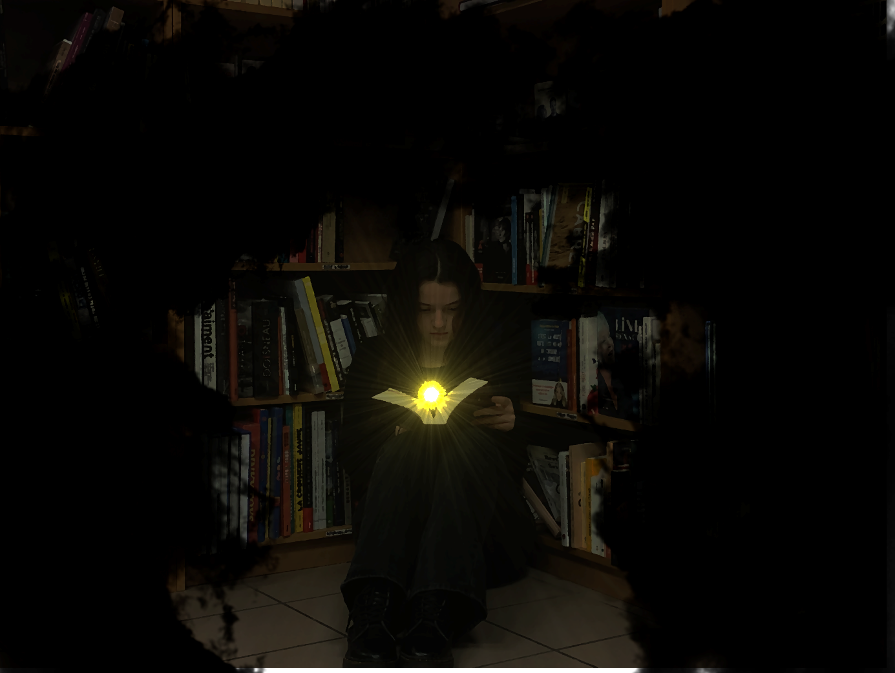
ESCAPE

Démarche pédagogique :

L’enseignement d’Histoire des arts du lycée Jean Moulin d’Albertville permet à ses élèves de découvrir des domaines artistiques variés. Ces découvertes se font autant que possible par le biais de projets et partenariats qui placent les élèves en position d’acteurs et d’artisans de leurs savoirs.
L’étude de la photographie ne déroge pas à cette règle, et la participation à ce concours, projet motivant et fédérateur, apparaît comme une évidence, tant pour l’enseignant que je suis que pour les lycéens concernés. La section Histoire des arts du lycée Jean Moulin d’Albertville entretient du reste et depuis longtemps des liens étroits avec le domaine de la photographie, que ce soit par le biais d’organisation d’expositions, de travaux de prises de vues et de retouches, de participation à des ateliers encadrés par des photographes professionnels ….
Après une introduction à l’histoire du médium photographique, tant technique qu’esthétique, il s’est agi pour les élèves de s’approprier la thématique 2023 du concours : Emotions. Cette appropriation s’est faite selon le déroulé suivant :
- un premier temps qui s’est articulé tout d’abord autour d’une réflexion menée en classe sur le mot, son étymologie, ses significations, avant que les élèves ne se questionnent individuellement sur ce que peut recouvrir l’idée d’émotions lorsqu’on l’applique au domaine de la photographie.
- un deuxième temps qui faisait suite à ce questionnement, autour de prises de vues libres que les élèves ont ensuite partagées, l’objectif étant d’avoir une première approche, plutôt intuitive, du thème du concours.
- un troisième temps axé sur une appropriation plus fine du thème et de ses déclinaisons. Les élèves ont pour cela été répartis en binômes qui ont exploré les ressources que vous avez bien voulu mettre à notre disposition selon les catégories : effets, événements, portraits, paysages, récits, à charge pour chaque binôme de sélectionner dans la catégorie qui lui avait été donnée trois clichés et d’expliquer à la classe en quoi le thème des émotions y était pertinemment traité. L’objectif de ce troisième temps était bien entendu de permettre une approche plus précise des intentions, des manières, des choix techniques… dans lesquels les élèves pourraient ensuite puiser. Cette approche permettait de plus la découverte d’œuvres photographiques inédites.
- un quatrième temps consacré aux prises de vue définitives, réalisées le plus souvent à l’extérieur du lycée ;
- un cinquième et dernier temps dévolu aux choix définitifs des images lorsque elles n’avaient pas été réalisées collectivement, aux retouches éventuelles, et à la rédaction par les élèves du texte d’accompagnement.
G. Thevenot

Texte d’intention et de description du processus, rédigé par les élèves :

Le Titre « ESCAPE » se concentre sur cette échappatoire qu’est pour beaucoup la lecture, d’où son nom. Nous avons choisi de prendre un titre en anglais car c’est une langue universelle que tout le monde ou presque peut comprendre. Nous avons pris la photo dans une librairie, puis sur un site nous avons ajouté les ombres autour de la personne et aussi l’effet de lumière qui sort du livre. Nous avons choisi la librairie comme arrière- plan car le décor nous inspirait, cela collait bien avec ce que l’on voulait transmettre. Les ombres représentent toutes les énergies négatives, que ce soit des personnes, soi-même ou des situations, cela peut varier selon les individus, mais chacun pourra se retrouver dans ces ombres. La lumière qui sort du livre et qui enveloppe la personne représente quant à elle un sentiment, un lieu ou une personne avec qui on se sent en sécurité. Nous avons choisi de mettre ces deux effets dans la photo pour créer un contraste. Afin de créer les ombres nous avons sélectionné des images de nuages que nous avons incorporé à la photographie et que nous avons coloriées en noir. Concernant la lumière nous avons ajouté cette sphère lumineuse sur le livre. Les ombres qui représentent les énergies négatives ne peuvent pas l’atteindre car la lumière est une sorte de barrière de protection qui l’enveloppe et on peut distinguer sur le visage de la personne qu’elle est sereine. Pour nous les livres, la lumière qui s’en dégage, représentent aussi la connaissance car les livres sont sources de savoirs. Dans cette situation-ci les ombres représenteraient l’ignorance et donc la peur puisqu’il est dans la nature humaine d’avoir peur de l’inconnu. De plus nous avons choisi de représenter cette échappatoire et ce sentiment de paix à travers les livres car c’est ce que les livres sont pour nous, une manière de s’évader de ressentir des sentiments, de s’identifier et parfois mieux se comprendre, ce qui fait partie du processus émotionnel puisque c’est en essayant de se comprendre qu’on s’éloigne de la brutalité et de la spontanéité des émotions pour mettre des mots dessus, ce qui est la définition même d’un sentiment.

Arsela, Arsida, Chloé

